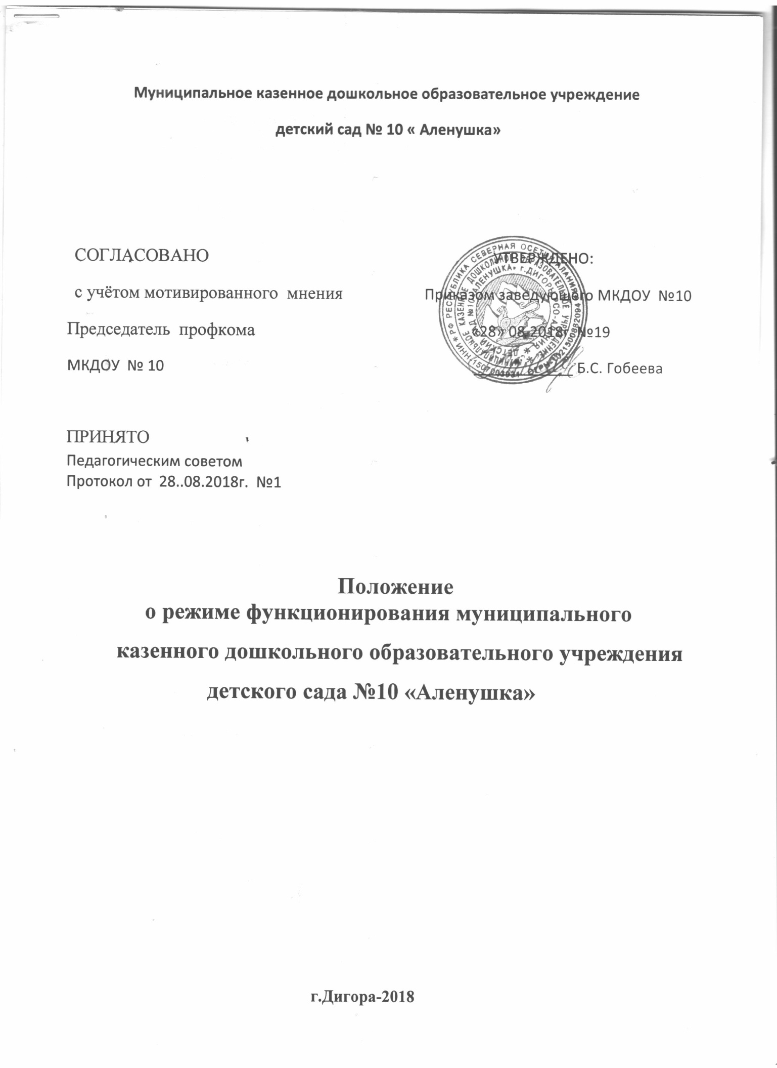

1.Общие положения

  - Режим функционирования образовательной организации устанавливается на основе требований санитарных норм СанПиН 2.4.1.3049-13, 273 – ФЗ Федеральным законом «Об образовании в Российской Федерации», Устава ДОУ и Правил внутреннего распорядка.
  - Положение регламентирует режим работы Учреждения.
  - Режим функционирования учреждения согласовывается с Учредителем.

- Режим функционирования Учреждения

  - Учреждение работает по 5-дневной рабочей неделе.
  - Режим работы Учреждения: с 8.00-18.00
  - В субботу, воскресенье и праздничные дни Учреждение не работает.
  - Образовательный процесс осуществляется в соответствии с образовательной программой МБДОУ.
  - Организованная образовательная деятельность (далее - ООД) проводится в соответствии с СанПиН 2.4.1.3049-13, возрастом воспитанников, расписанием ООД, утвержденным заведующим Учреждения.

- Режим занятий и учебной нагрузки воспитанников

  - ООД начинается в 9.00 часов утра.
  - Для детей раннего возраста от 2 до 3 лет длительность непрерывной ООД не должна превышать 10 минут. Допускается осуществлять образовательную деятельность в первую и вторую половину дня (по 8-10 минут). Допускается осуществлять образовательную деятельность на игровой площадке во время прогулки.
  - Продолжительность непрерывной ООД для детей от 3-х до 4-х лет – не более 15 минут, для детей от 4-х до 5- ти лет – не более 20 минут, для детей от 5-ти до 6-ти лет – не более 25 минут, а для детей от 6-ти до 7-ми лет - не более 30 минут.
  - Максимально допустимый объем образовательной нагрузки в первой половине дня в младшей и средней группах не превышает 30 и 40 минут соответственно, а в старшей и подготовительной - 45 минут и 1,5 часа соответственно. В середине времени, отведенного на непрерывную НОД, проводят динамические паузы. Перерывы между периодами ООД – не менее 10 минут.
  - Образовательная деятельность с детьми старшего возраста может осуществляться во второй половине дня после дневного сна. Ее продолжительность должна составлять не более 25-30 минут в день. В середине НОД статистического характера проводятся динамические паузы.
  - Образовательную деятельность, требующую повышенной познавательной активности и умственного напряжения детей, следует организовывать в первую половину дня. Для профилактики утомления детей рекомендуется проводить физкультурные, музыкальные занятия, ритмику и т.д.
  - Образовательный процесс проводится во время учебного года.
  - В летний оздоровительный период ООД не проводится.

- Режим ООД и учебной нагрузки воспитанников

  - Количество проведения ООД в учебном плане не превышает максимально допустимый объем недельной образовательной нагрузки.
Общее количество непосредственно образовательной деятельности в неделю:
Возраст детей (группа) | Количество ООД | Продолжительность ООД
2-3 года (первая младшая группа) | 9 | До 10 минут
3-4 года (вторая младшая группа) | 11 | Не более 15 минут
4-5 лет (средняя группа) | 12 | Не более 20 минут
5-6 лет (старшая группа) | 14 | Не более 25 минут
6-7 лет (подготовительная к школе группа) | 15 | Не более 30 минут

  - С детьми 2-го и 3-го года жизни занятия по физическому развитию основной образовательной программы проводятся по подгруппам 2 раза в неделю.
  - Занятия по физическому развитию основной образовательной программы для детей в возрасте от 3 до 7 лет организуются не менее 3 раз в неделю, из них одно – на улице, при отсутствии у детей медицинских противопоказаний и наличии спортивной одежды, при соответствующих погодных условиях.
  - Учебный год продолжается с 1 сентября по 30 мая. В течение года для детей организуются каникулы: зимние - с 1 января по 10 января, летние – с 1июня по 31 августа.

___________________________________________________

